**C©u truyÖn: ThÇn s¾t**

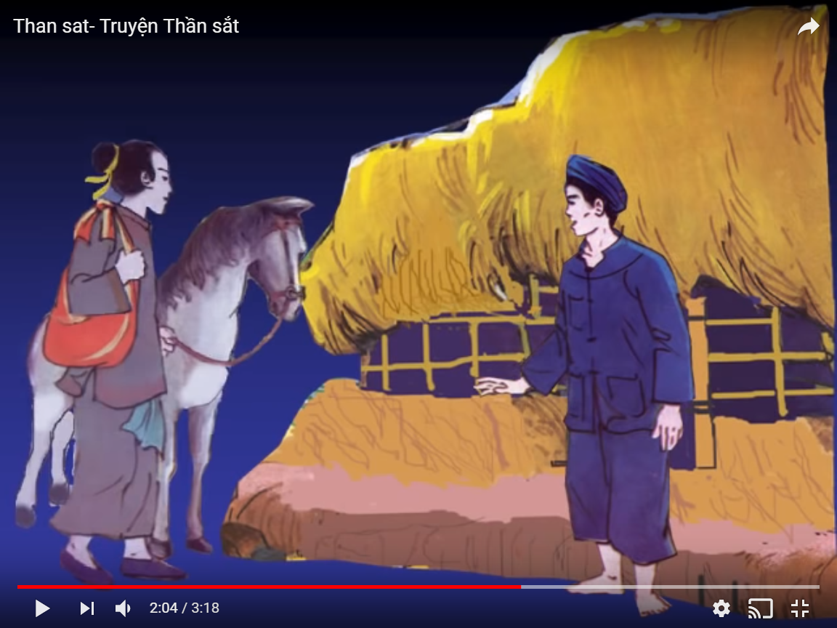

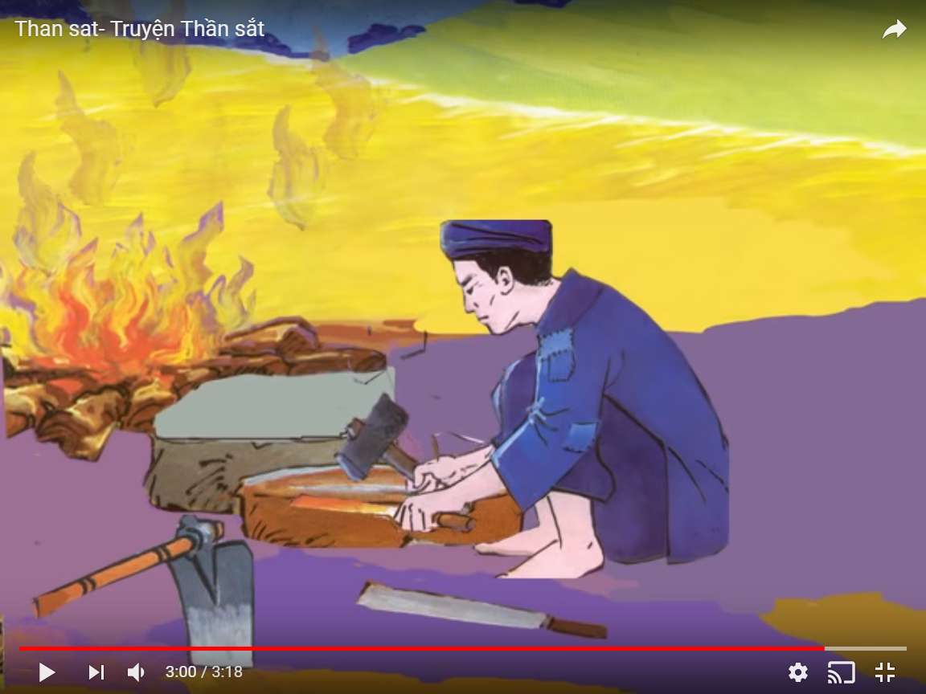

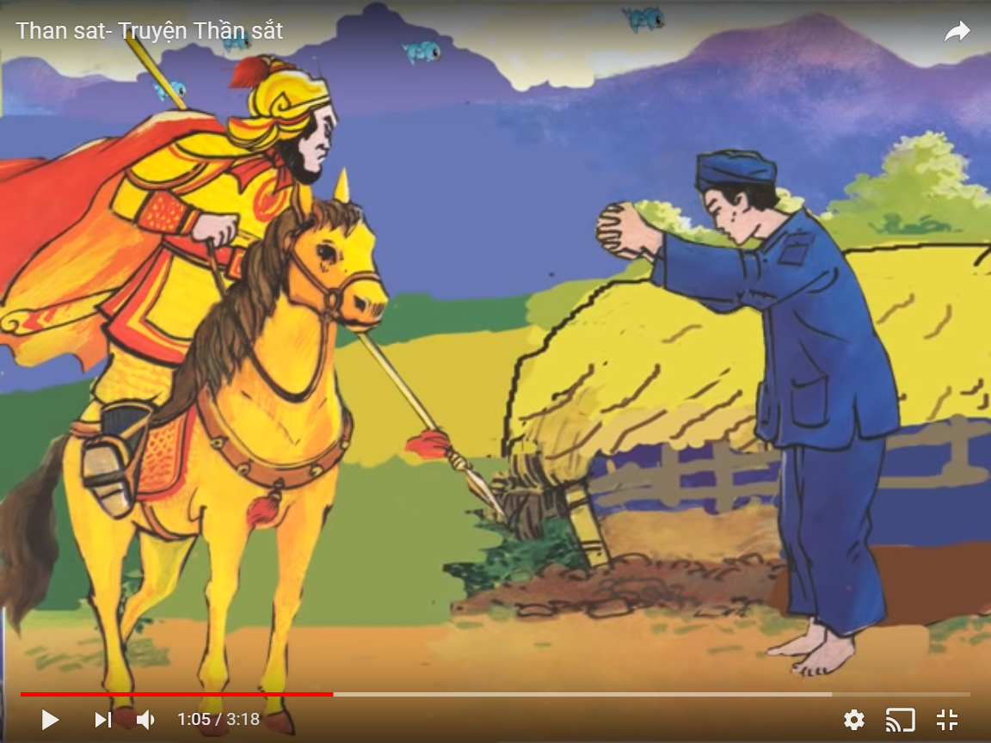

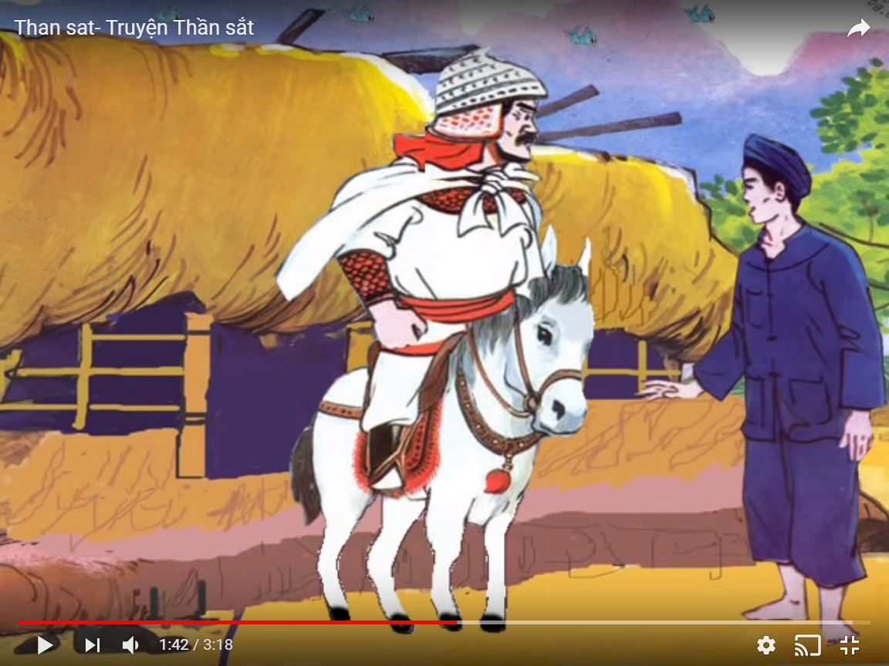

Ngày xưa, có anh [nông dân](http://truyencotich.vn/) sống một mình trong túp lều ở ven rừng. Anh không có sắt để làm dao, làm cày, cuốc nên phải chặt cây bằng đá, đào đất bằng que.

Anh chăm chỉ làm lụng suốt ngày mà nghèo vẫn hoàn nghèo.

Một hôm, anh ngủ mơ thấy ông Bụt hiện lên nói:

– Ngày mai sẽ có ba người đến xin ngủ nhờ ở nhà con. Con hãy cho họ ngủ nhờ, đừng ngại nhà cửa chật hẹp.

Quả nhiên chiều hôm sau, anh [nông dân](http://truyencotich.vn/) chờ ở cửa một lát thì thấy một người toàn dát vàng chói lọi, cưỡi một con ngựa cũng màu vàng, dáng điệu bệ vệ, ì ạch đi tới. Người này dừng ngựa trước cửa nhà anh nông dân, nói:

– Đêm nay, ta muốn ngủ trọ ở đây. Ngươi mau vào thu xếp chỗ cho ta!

Anh nông dân nhẹ nhàng nói:

– [Lều rách](http://truyencotich.vn/) của tôi không có chỗ xứng đáng cho ngài ngủ, xin ngài đi chỗ khác.

Một lát sau, anh lại thấy một người mặc chiếc áo trắng tinh cưỡi con ngựa cũng màu trắng, ánh bạc tỏa ra lạnh toát. Người này cũng đòi anh cho ngủ nhờ nhưng anh sợ quá, từ chối không cho vào.

Mãi đến tối mịt anh mới thấy một người toàn thân đen sì, xấu xí nhưng khỏe mạnh, cưỡi con ngựa màu đen và to lớn đến xin ngủ nhờ.

Anh nông dân còn đang lưỡng lự không biết nên cho người này vào nhà hay nên từ chối thì thấy một cơn gió mát thổi qua mang theo hương thơm ngào ngạt, chim rừng đậu quanh nhà hót vang, suối chảy róc rách như muốn nói: “mách anh, mách anh, cho người ngủ trọ”. Anh [nông dân](http://truyencotich.vn/) vui vẻ mời người này vào nhà và thu xếp chỗ cho người đó ngủ.

Nhưng lạ quá, sáng hôm sau tỉnh dậy, anh không thấy người ngủ trọ, cũng không thấy con ngựa đen đâu cả, chỉ thấy chỗ người đó ngủ đêm qua có một cục sắt đen sì. Anh [nông dân](http://truyencotich.vn/) đoán rằng người đó là Thần Sắt, còn người mặt áo vàng và áo trắng là [Thần Vàng](http://truyencotich.vn/) và Thần Bạc. Anh cảm thấy tiếc là không cho Thần Vàng và Thần Bạc ngủ nhờ, nhưng con chim sau nhà hót: “Chả tiếc, chả tiếc”, con thú đầu nhà cũng kêu: “Cục sắt quý, cục sắt quý”.

Anh nông dân lấy sắt làm cày, cuốc, dao, rựa. Anh lấy dao đốn những cây to làm một ngôi nhà thật rộng rãi, đẹp đẽ. Anh cuốc đất gieo lúa. Khi mùa vụ đến, anh thu hoạch được những bông lúa vàng óng.

Từ đó, nhờ có sắt và làm ăn chăm chỉ, cuộc sống của anh trở nên sung sướng. Mọi người thấy anh đều chào hỏi vui vẻ, chim chóc thấy anh đều ca hót líu lo và con suối trong rừng ngày đêm cũng róc rách vui mừng.

